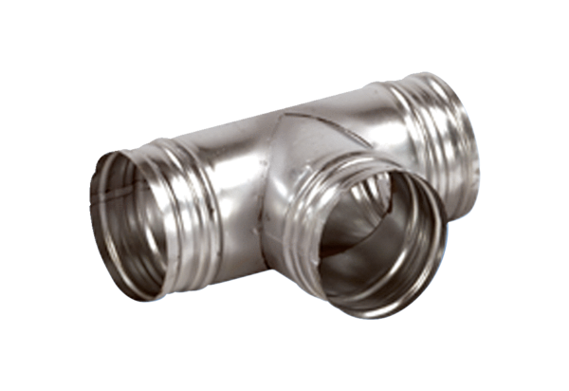Abzweigstück 90° AB 100-100Verpackungseinheit: 1 StückSortiment: K
Artikelnummer: 0055.0349Hersteller: MAICO

